НЕТЕХНИЧЕСКОЕ РЕЗЮМЕ
Промышленная площадка ТОО «Азат Агро» расположена по адресу: Республика Казахстан, Акмолинская область, Аккольский район, в административных границах аульного округа Азат.
Территория предприятия, площадью 84 га находится в возмездном временном пользовании акт на земельный участок №246676.
В зоне влияния объекта предприятия курортов, зон отдыха и объектов с повышенными требованиями к санитарному состоянию атмосферного воздуха нет.
Взаимное расположение площадки объекта и граничащих с ним жилых зон, показано на ситуационной карте-схеме района размещения объекта. Ситуационная карта района расположения предприятия приведена в приложении 2.1. Координаты территории объекта представлены в таблице 2.1.
Таблица 2.1
Координаты объекта
№ | Наименование | Северная широта | Восточная долгота
1 | Племенное хозяйство и откормочный комплекс | 52° 5'14.21"С | 71°31'39.29"В
2 | Племенное хозяйство и откормочный комплекс | 52° 5'13.61"С | 71°32'3.03"В
3 | Племенное хозяйство и откормочный комплекс | 52° 5'11.59"С | 71°32'10.15"В
4 | Племенное хозяйство и откормочный комплекс | 52° 4'52.99"С | 71°32'9.79"В
5 | Племенное хозяйство и откормочный комплекс | 52° 4'43.42"С | 71°32'18.62"В
6 | Племенное хозяйство и откормочный комплекс | 52° 4'42.62"С | 71°32'8.65"В
7 | Племенное хозяйство и откормочный комплекс | 52° 4'47.72"С | 71°32'2.16"В
8 | Племенное хозяйство и откормочный комплекс | 52° 4'54.48"С | 71°31'36.14"В
9 | Племенное хозяйство и откормочный комплекс | 52° 4'57.85"С | 71°31'32.64"В
10 | Племенное хозяйство и откормочный комплекс | 52° 5'11.99"С | 71°31'32.19"В

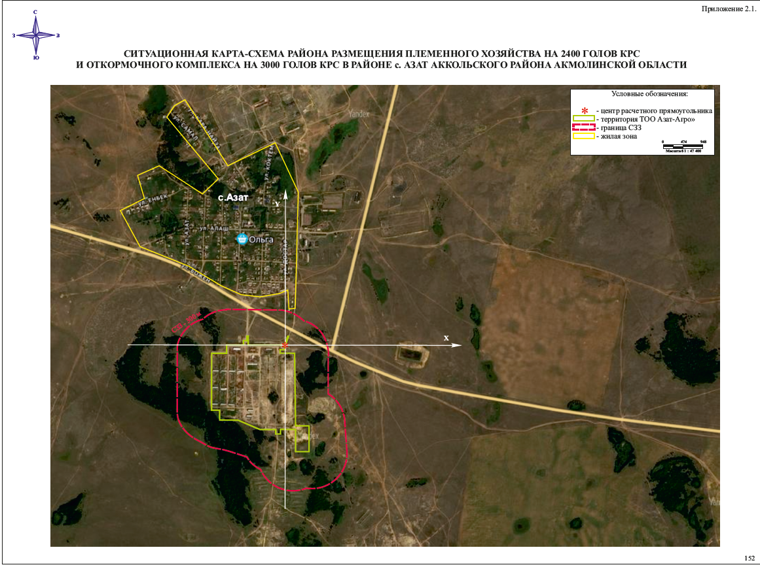

На объекте предусматривается одновременный откорм 3000 голов молодняка по североамериканской технологии - на свободно-выгульных площадках с использованием естественных пастбищ в летнее время. Для производства собственная кормовая база, включая выращивание кукурузы на силос и приготовление сенажа из смеси многолетних трав и ячменя. Сформирован свой парк сельскохозяйственной, кормораздаточной и вспомогательной техники.
Исследуемый объект производит конечный продукт пищевого назначения в живом весе, располагая для этого специфичной материально-технической базой в виде племенного хозяйства и соответствующим составом кадров.
В составе объекта предусмотрены:
- производственная зона, включающая: племенное хозяйство на 2400 голов единовременного содержания маточного поголовья КРС со шлейфом (телятами) и откормочный комплекс на 3000 голов единовременного содержания молодняка КРС от 8-ми до 18-ти месяцев;
- здание для содержания 100 быков-производителей;
- отелочная на 56 клеток;
- ветпункт, изолятор,
- сортировочные площадки,
- весовая;
- зона хранения и подготовки корма, включающая площадки: для открытого хранения сена и соломы, под навесом для зерна и кормовых добавок;
- хозяйственно-бытовая зона включающая: КПП, административно-бытовое здание, ангар для сельхозтехники, источник водоснабжения, трансформаторную, склад ГСМ;
- зона хранения отходов (навозохранилище) отнесена за пределы комплекса.
Перед проездом на территорию комплекса предусмотрена площадка для временной стоянки 8 автомобилей.
При въезде автомобилей на территорию комплекса предусмотрен дезбарьер с подогревом и весовая.

На период эксплуатации согласно приложения 2 раздела 2 п.7.6 «разведение крупного рогатого скота (1500 голов и более)» данный объект относится к II категории.
На период эксплуатации выявлено 21 источника выбросов вредных веществ в атмосферный воздух, из них:
- 3 организованных источника;
- 18 неорганизованных источника.
В выбросах от источников объекта содержится: 29 загрязняющих веществ и 9 групп веществ, обладающих эффектом вредного суммарного воздействия при совместном присутствии в атмосферном воздухе.
Год достижения нормативов допустимых выбросов – 2036 год.
На период эксплуатации объекта, объем выбросов вредных веществ, отходящих от источников загрязнения атмосферы, составит:
- максимально-разовый – 1.8896067 г/сек (без учета автотранспорта);
- валовый выброс – 38.363721477 т/год.
Валовые выбросы вредных веществ при работе автотранспорта не нормируются, плата за выбросы производится по фактически израсходованному топливу.

